PENGEMBANGAN MEDIA PAMAN BERBASIS ANDROID MATERI PERKALIAN
BAGI SISWA KELAS II SEKOLAH DASAR
Mayang Sari Arta Muafiyah
PGSD FIP Universitas Negeri Surabaya ( mayangsariarta01@gmail.com )
Ika Rahmawati
PGSD FIP Universitas Negeri Surabaya ( ikarahmawati@unesa.ac.id )
Abstrak
Penelitian pengembangan media belajar PAMAN berbasis android ini bertujuan untuk mengetahui proses pengembangan media PAMAN dan untuk mengetahui kelayakan media PAMAN pada materi perkalian siswa kelas dua di Sekolah Dasar. Pada proses pengembangan penelitian ini, menggunakan tahapan pengembangan versi Borg and Gall dari Sugiyono (2016) yang diaplikasikan dalam 5 tahapan pengembangan, dikarenakan pandemic virus Covid 19 dan sesuai dengan modifikasi oleh Pratama et al., (2016). Untuk mengetahui tingkat kelayakan media PAMAN, peneliti menggunakan uji kelayakan validasi materi dengan hasil sebesar 85.5% dan uji validasi media dengan hasil sebesar 88.5%. Serta dari hasil uji coba skala terbatas menggunakan subjek siswa kelas dua di sekolah dasar mendapatkan hasil sebesar 100%. Kesimpulan yang didapatkan bahwa media PAMAN berbasis android dapat dinyatakan sangat layak digunakan sebagai media belajar perkalian siswa kelas dua di sekolah dasar sesuai dengan hasil presentase uji kelayakan ahli materi 85.5% dan uji kelayakan ahli media 88.5%. Media PAMAN sudah dapat digunakan untuk proses pembelajaran siswa kelas dua di sekolah dasar.
Kata Kunci: Pengembangan media, media PAMAN, android, perkalian.

Abstract.

This research on the development of PAMAN learning media based on android aims to determine the process of developing PAMAN media and to determine the feasibility of PAMAN media in the multiplication material of second grade students in elementary schools. On the process of developing this research, used the Borg and Gall development of Sugiyono (2016) version which were applied through 5 development stages, due to the Covid 19 virus pandemic and according with modifications by Pratama et al., (2016). To determine the feasibility level of the PAMAN media, researchers used a material validation feasibility test with a result of 85.5% and a media validation test with a result of 88.5%. And from the results of a limited scale trial using the subject of second grade students in elementary schools, the results were 100%. The conclusion is that the Android-based PAMAN media can be declared very suitable to be used as a learning multiplication for second grade students in elementary schools in accordance with the results of validation feasibility test with result of 85.5% and a media validation test with result of 88.5%. PAMAN media can already be used for the learning process of second grade students in elementary schools.
Keywords: Media development, PAMAN media, android, multiplication.

PENDAHULUAN
Pendidikan di indonesia bertujuan untuk mencerdaskan kehidupan bangsa, kecerdasan dapat ditumbuhkan melalui pendidikan di Sekolah Dasar. Peningkatan mutu dan daya saing sumber daya manusia Indonesia melalui pendidikan yang menjadi komitmen nasional. Oleh karena itu mutu pendidikan di Indonesia harus tetap dijaga dan ditingkatkan. Pada pernyataan kurikulum 2013 oleh (Departemen Pendidikan Nasional, 2013) secara umum pembelajaran matematika bertujuan agar siswa dapat memiliki kecakapan atau kemahiran dalam kemampuan memecahkan masalah matematika dikehidupan siswa sehari-hari. Peran matematika sangat penting dikeseharian siswa saat melakukan transaksi jual beli siswa di kantin sekolah atau di toko sekitar rumah. Pengaplikasian matematika berpegang pada konsep operasi hitung sederhana, seperti penjumlahan, pengurangan, perkalian, dan pembagian. Pentingnya materi perkalian dasar, agar siswa tidak mengalami kesulitan maka siswa diharuskan menguasai materi ini sebelum mempelajari materi matematika yang lebih kompleks seperti perkalian puluhan dan ratusan. Pelajaran matematika masih menjadi materi yang cukup sulit dipahami siswa, sehingga menyebabkan siswa enggan belajar materi pada pelajaran matematika karena telah berpikiran negatif ketika akan menghadapi pelajaran tersebut hal ini sesuai dengan pernyataan dari (Adolphus, 2011). Siswa masih banyak yang belum menguasai perkalian dasar, pada kejadian ini sesuai dengan pengamatan peneliti terhadap siswa les privat di rumah dengan tiga siswa kelas II SDN I Dradahblumbang. Peneliti mengamati siswa saat mengerjakan PR perkalian mengalami kesulitan menyelesaikannya, contoh ketika mendapat tugas materi soal cerita perkalian siswa mengalami kendala mengerjakannya. Lemahnya pemahaman konsep perkalian membuat siswa mengalami kesulitan mengerjakan perkalian, pemahaman konsep sangatlah penting menurut (Geary, 2004) bahwa untuk pemahaman konsep sangatlah penting pada pembelajaran matematika untuk menunjang kemampuan siswa dalam memahami materi matematika dijenjang lebih tinggi seperti dalam pemecahan masalah. Berdasarkan kendala tersebut membuat peneliti penasaran ingin menggali informasi dengan melakukan wawancara tidak terstruktur dengan wali kelas II SDN I Dradahblumbang. Hasil dari wawancara tersebut adalah ternyata masih ada siswa yang mengalami kesulitan memahami perkalian 1-10, hal ini dijelaskan wali kelas adanya kendala dari dua faktor yang menyebabkan siswa kesulitan menguasai perkalian, di antaranya faktor internal dan eksternal. Faktor internal meliputi kecerdasan, kemampuan, dan motivasi diri pada siswa kurang dalam mengikuti pembelajaran. Sedangkan faktor eksternal meliputi lingkungan tempat tinggal siswa, dan sarana dan prasarana. Faktor-faktor ini dapat menghambat guru dalam mewujudkan keberhasilan meningkatkan kecerdasan siswa, Contoh kurangnya pendampingan siswa dalam belajar di rumah karena orang tua bekerja, dan tidak adanya sarana dan prasarana di rumah siswa untuk membantu belajar siswa dan kurangnya alat bantu di kelas yang dapat digunakan guru dalam membantu menjelaskan konsep perkalian di kelas, sehingga untuk segi belajar siswa di rumah kurang maksimal secara mandiri dengan dampingan orangtua, karena mayoritas orang tua sibuk bekerja di luar kota. Pentingnya media sebagai alat bantu siswa belajar di rumah, nampaknya siswa membutuhkan media belajar untuk membantu mempelajari matematika materi perkalian secara mudah.
Hal ini selaras dengan pendapat (Pribadi, 2017) bahwa media pembelajaran sangat dibutuhkan siswa kelas II karena media pembelajaran adalah ialat bantu dalam iproses belajar siswa agar dapat mencapai tujuan yang diinginkan efektif dan efisien. Siswa kelas II anak-anak yang memiliki sifat mudah bosan dan menyukai banyak gambar dari pada terfokus dengan materi secara menyeluruh, hal ini media pembelajaran yang dipilih harus yang menarik dan dapat menumbuhkan minat belajar siswa. Anak usia dasar (7-11 tahun) sudah mampu berfikir logis karena mereka berada pada tahap operasional kongkrit seperti yang dinyatakan oleh (Hisbullah, 2018) bahwa tahap operasional konkrit yaitu tahap awal anak untuk berfikir rasional pada permasalahan yang konkret (berhubungan dengan benda dan bahan yang sebenarnya) akan dapat menambah pengalaman anak dan memacu berkembangnya dengan baik. Pengetahuan anak pada tahap operasional konkret ini dapat berkembang dengan baik melalui pengalamannya secara langsung. Namun disaat pandemi seperti ini pembelajaran dengan menggunakan benda kongkret secara langsung sangat sulit untuk dilakukan karena proses pembelajaran dilakukan secara online. Kondisi pandemi saat ini di Indonesia menyebabkan sistem pembelajaran di Indonesia mengalami perubahan menjadi pembelajaran daring, dilakukan jarak jauh di rumah masing-masing.
Program pemerintah saat ini dengan memanfaatkan teknologi sistem pendidikan di Indonesia dapat berlangsung dengan baik meskipun terdapat beberapa kendala misalnya fasilitas yang dimiliki kurang contohnya handphone, dan wifi. Pandemi sudah berjalan sekitar delapan bulan dalam waktu tersebut siswa belum merasakan atau diperbolehkan melakukan pembelajaran tatap muka sesuai anjuran dari pemerintah agar tetap menjaga protocol kesehatan demi pemutusan rantai penyebaran Covid-19 di Indonesia. Kondisi masa pandemi saat ini membuat peneliti berinisiatif yang awalnya ingin membuat media belajar secara kongkret, harus berubah menjadi media belajar dengan memanfaatkan teknologi. Sejalan dengan berkembangnya teknologi dalam proses belajar mengajar, membuat guru harus tergerak dan memiliki kemampuan bersaing menyesuaikan dengan perkembangan teknologi di pendidikan. Perkembangan teknologi sangat mempengaruhi kehidupan manusia mulai dari orang dewasa sampai anak-anak. Salah satu perkembangan teknologi yaitu smartphone, yang banyak digemari masyarakat dengan berbasis android karena memiliki fitur gerakan sentuh seperti tindakan nyata, misalnya menggeser, mencubit, dan mengetuk yang mudah digunakan oleh para penggunanya sesuai dengan pernyataan dari (Yudhanto dan Wijayanto, 2017).
Perkembangan teknologi dan informasi khususnya smartphone membuat peneliti berinisiatif imenggunakan imedia belajar iberbasis android, karena menurut pengamatan peneliti siswa kelas II di lingkungan tempat itinggalnya sudah banyak yang memiliki smartphone dan sudah bisa mengoperasikan dengan mudah dan lancar. Smartphone dengan berbasis fitur android memiliki kelebihan menampilkan banyak warna ataupun tombol yang menarik bagi anak-anak sehingga menarik perhatian anak-anak untuk menyukai bermain smartphone, apalagi saat ini smartphone memiliki fungsi yang banyaki dilengkapi dengan berbagai fitur canggih seperti pemutaran audio musik, video, kamera, digital, Bluetooth, game, dan layanan internet. Smartphone sekarang dilengkapi dengan sistem android, ios, dan windows mobile. Menggunakan smartphone kita dapat menjelajah dunia internet untuk mengakses informasi dari seluruh penjuru dunia, masyarakat menyebutnya dengan ponsel cerdas karena dapat membantu pekerjaan manusia menjadi lebih mudah bahkan semenjak adanya pandemi Covid 19 segala proses pembelajaran daring disampaikan melalui grup WhatsApp wali murid, hal ini membuat siswa tidak dapat jauh dari smartphone karena tugas yang sudah dikerjakan akan difoto ataupun video kemudian diunggah di grup WhatsApp. Pembelajaran daring saat ini yang membuat peneliti berinisiatif akan menciptakan media belajar yang dikemas berbasis android dengan pertimbangan dapat digunakan siswa dimana pun dan kapan saja serta dari keadaan Covid 19 di Indonesia yang masih belum bisa diadakan pembelajaran tatap muka. Peneliti membuat media dengan bertujuan siswa dapat menggunakan bantuan media belajar materi perkalian melalui smartphone yang dimiliki dengan efektif dan efisien. Selain itu smartphone memiliki fungsi dibidang pendidikan yaitu sebagai alat bantu menunjang pembelajaran di kelas untuk menyampaikan materi melalui teknologi yang disebut media pembelajaran dengan fitur perkembangan smartphone memuat banyak layanan canggih berbasis android.
Android pertama kali diciptakan oleh android Inc, menurut (Herlinah dan Musliadi, 2019) bahwa android adalah suatu sistem operasi yang banyak digunakan pada perangkat lunak yang bergerak sangat populer di tangan masyarakat dengan sebutan ponsel cerdas atau smartphone. Keunggulan yang dimiliki perangkat android adalah sangat mudah dioperasikan oleh siapa saja. Selain itu sistem perangkat android merakyat dan bersifat gratis tanpa berbayar. Hal ini didukung pendapat menurut (Irsyad, 2016) tentang kelebihan android yaitu dapat digunakan dengan mudah bagi penggunanya, ketika mengembangkan dan memodifikasi perangkat tanpa berbayar, serta android ini merakyat cocok digunakan dari kalangan bawah hingga kalangan atas jadi tidak heran jika aplikasi ini populer di masyarakat.
Berdasarkan dari pernyataan fungsi smartphone berbasis android maka peneliti akan membuat media belajar dengan memanfaatkan android, peneliti memberi nama “PAMAN” yang memiliki singkatan dari Papan Manik-manik Berlian. Untuk mendukung pengembangan media “PAMAN” peneliti melengkapi media dengan terdapat beberapa menu yang pertama menu belajar dan mencoba. Pada menu belajar siswa akan diberikan pilihan perkalian dari angka 1-10 yang dapat dipilih siswa, kemudian setelah masuk ke dalam angka perkalian akan ditampilkan papan kosong terdiri dari baris perkolom, yang mana pada kolom atas akan ada angka 1-10, kemudian pada baris pertama ada angka 1-10. Angka-angka tersebut akan menjadi angka yang akan dikalikan, misalkan terdapat perkalian dari 2 × 3 = , maka siswa diminta menekan keranjang manik-manik berlian, berlian akan memasang secara otomatis dimulai dari angka 1 kebawah sampai angka 3 kemudian dilanjut memasang manik-manik ke kolom angka 2 sampai ke bawah angka 3. Jumlah manik-manik keseluruhan tersebut adalah hasil dari perkalian 2 × 3. Kemudian pada menu mencoba siswa akan mendapatkan game mengerjakan perkalian dengan dilengkapi beberapa pilihan jawaban yang dapat dipilih siswa.
Peneliti menganalisis kriteria media berdasarkan masalah dan kondisi siswa yaitu sebagai berikut : (1) Berdasarkan usia siswa masih pada tahap operasional konkret membutuhkan suatu yang nyata untuk menerima materi pembelajaran. (2) Siswa belum memahami materi perkalian 1-10. (3) Pandemi Covid 19 mengharuskan pembelajaran dilakukan daring melalui online maka penyampaian materi disesuai dengan kondisi secara daring. (4) Siswa mampu mengoperasikan smartphone berbasis android miliknya sendiri ataupun milik orang tuanya.
Berdasarkan kriteria tersebut, peneliti mengembangkan inovasi media pembelajaran berbasis iandroid idengan judul ipenelitian “Pengembangan Media Paman Berbasis Android Materi Perkalian bagi Siswa Kelas II Sekolah Dasar”.
Tujuan penelitian pengembangan media PAMAN berbasis android yaitu untuk mengetahui proses pengembangan media PAMAN pada materi perkalian 1-10 di kelas II, dan untuk mengetahui kelayakan media PAMAN pada materi perkalian 1-10 di kelas II.
Penelitian pengembangan media PAMAN berbasis android dapat memiliki manfaat untuk siswa, guru, orangtua, dan peneliti. Manfaat untuk siswa sebagai berikut: (1) siswa dapat memiliki media belajar dengan tampilan yang baru. (2) Siswa dapat mengakses media belajar dengan kebebasan waktu dan tempat. (3) dapat digunakan sebagai media belajar siswa. (4) Menambah kemampuan pemahaman siswa dalam konsep perkalian.
Manfaat untuk guru antara lain: (1) Guru dapat dengan mudah mengajarkan mata pelajaran matematika. (2) meminimalisir siswa yang belum menguasai perkalian 1-10 ipada kelas II. (3) Membantu guru dalam mencapai kompetensi dasar mata pelajaran matematika materi perkalian di kelas II. (4) Menambah media belajar untuk guru. Manfaat untuk orang itu antara lain : (1) Orang itu idapat terbantu melatih ianaknya menguasai perkalian 1-10 idi rumah dan dimana sajai. (2) Orang tua dapat imemanfaatkan ismartphone berbasis iandroid idi rumah isebagai imedia belajar isiswa iuntuk meningkatkan ipemahaman materi perkalian 1-10. iManfaat untuk ipeneliti iantara lain : (1) Media ini dapat digunakan isebagai pengalaman peneliti idalam mengembangkan isebuah media belajar yang bermanfaat bagi siswa. (2) iPeneliti dapat menambah wawasan tentang media belajar idan teknologi untuk dimanfaatkan idalam proses belajar imengajari.
Pada proses mengembangan media PAMAN berbasis android ini, peneliti menyadari bahwa tidak semua siswa memiliki kecerdasan yang sama, kemudian peneliti menemukan beberapa artikel penelitian yang berhubungan dengan masalah yang dialami oleh siswa. penelitian tersebut menjelaskan bahwa siswa yang mengalami kesulitan perkalian dapat terbantu oleh sebuah media belajar yang menarik dan menyenangkan. Media-media yang dikembangkan oleh penelitian tersebut beragam, mulai dari media menggunakan game sampai dengan lagu daerah yang berbasis android. Hal ini sesuai dengan pendapat (Talitha, 2019) yang mengatakan bahwa siswa lebih tertarik dengan proses pembelajaran menggunakan smartphone berbasis android karena didalam fitur android dapat menampilkan suatu gambar dan audio sehingga dapat dimanfaatkan sebagai media belajar yang memuat materi perkalian di dalam media.
Peneliti berharap bahwa media PAMAN ini idapat bermanfaat bagi siswa yang mengalami kesulitan pada imateri perkalian di kelas II. Peneliti juga berharap siswa dapat menyusul ketertinggalan materi matematika iperkalian di kelasnya.

METODE

Prosedur pada ipenelitian inii, peneliti imenggunakani
ilangkah penelitian ipengembangan iversi Borg and Galli
(1989) dalam (Sugiyono, 2016) yang mengajukan 10
langkah tahapan idalam R i& D yang idikembangkan ioleh
iTeacher iEducation Program iat Far West iLaboratory iforiEducational Research and Developmenti. Alasan ipenelitiiimemilih model ini karena yang idilakukan idalam
ipenelitian ini adalah mengembangkan sebuah media
belajar, tanpa menerapkan media belajar dalam proses
pembelajaran di kelas. Maka dari itu model penelitian ini sangat sesuai dengan apa yang direncanakan peneliti. Karena keterbatasan waktu dan kondisi dimasa pandemi virus Covid-19 serta keterbatasan biaya untuk mengembangkan media ini. Sehingga proses uji coba penelitian dilakukan dengan skala terbatas, peneliti menggunakan siswa sebanyak 6 siswa, jadi peneliti menghilangkan tahap uji lapangan skala besar, revisi produk dan desiminasi implementasi. Tahapan proses pengembangan yang awalnya 10, memodifikasi menjadi 5 tahapan, mengadopsi prosedur penelitian pengembangan versi Borg and Gell dari (Pratama, et al, 2016) sebagai berikut ini :

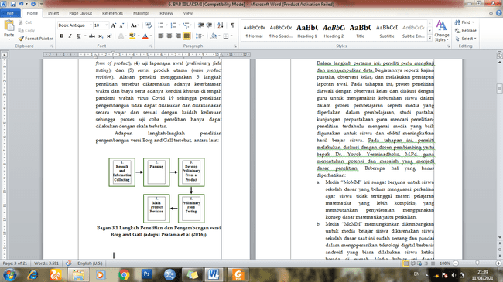
Bagan 1 Langkah Penelitian dan Pengembangan versi Borg and Gall (adopsi Pratama, et al, 2016)
Subjek penelitian ini peneliti menggunakan 6 siswa kelas II, di sekitar lingkungan rumah peneliti yang bersekolah di SDN I Dradahblumbang, dengan beralamat di Desa Dradahblumbang, Kecamatan Kedungpring, Kabupaten Lamongan. Maka peneliti mengambil lokasi penelitian di SDN I Dradahblumbang.
Tahapan Reseacrh and Information Collecting peneliti mengumpulkan data dengan proses menganalisis kebutuhan siswa dengan permasalahan yang dijumpai saat mengerjakan soal perkalian di tempat les dan melakukan wawancara dengan wali kelas II guna mengumpulkan informasi terakait permasalahan siswa yang dialami ketika mengikuti les di rumah peneliti. Selanjutnya pada tahapan Planning peneliti berdiskusi dengan dosen pembimbing skripsi yaitu Ibu Ika Rahmawati, S.Si.,M.Pd. tentang konsep desain media yang akan dijadikan sebagi media pembelajaran perkalian dengan berbasis android didalamnya memuat materi perkalian yang dapat membantu siswa belajar konsep perkalian dan dapat melatih kemampuan dengan berlatih soal di dalam media. Media akan dikembangkan dengan memanfaatkan kecanggihan android agar dapat digunakan siswa melalui smartphone masing-masing, kemudian sebelum diujicobakan media harus melewati tahapan kevalidan guna mengetahui kevalidan suatu media dan dapat mempermudah penelitian agar tidak terdapat kekurangan saat penelitian, memvalidasi diperlukan instrument penelitian. Instrument ini meliputi instrument ahli mediai, ahli materii, dan lembar kuisioner pengguna (siswa). Instrument penelitian tersebut akan idiberikan kepada validator ahli mediai, ahli materi, dan kepada pengguna media yaitu siswai. Pada penelitian media PAMAN digunakan instrument peneltian pertama iyaitu ahli media difungsinkan sebagai alat bantu peneliti untuk mengetahui tingkat kelayakan media PAMAN. Instrument yang kedua yaitu ahli materi yang difungsikan sebagai alat bantu bagi peneliti untuk mengetahui tingkat kelayakan materi, dengan mengisi lembar validasi menjawab butir-butir pertanyaan, disetiap butir pertanyaan diberikan empat alternative jawaban yang mengacu pada skala pengukuran yaitu menggunakan skala Likert isehingga validator ihanya imemberikan tanda icek (√) sesuai dengan ihasil penilaian yang diberikan, hal ini juga sama dilakukan pada penilaian instrument ahli media.
Lembar instrument yang ketiga yaitu angket pengguna yang akan diberikan kepada siswa yang sudah menggunakan media kemudian akan memberikan respon dan tanggapan terhadap media. Proses pada tahapan penjelasan ini adalah Develop Preliminary Form of iProduct dan Preliminary Field Testing. Berikut ipengukuran skala Likert yang digunakan mengukur iinstrument validasi mediai, validasi materi, dan angket pengguna (siswa) disajikan dalam tabel berikut ini :

Tabel 1
Pengukuran Skala Likert
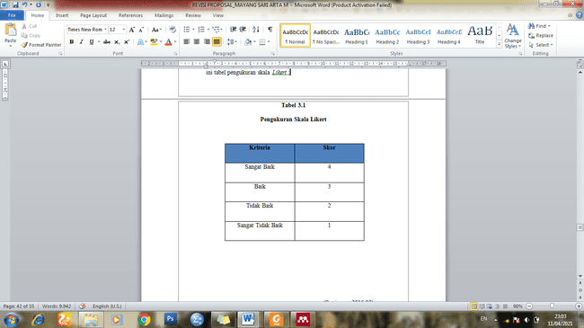
(Sugiyono, 2016)
Setelah mendapatkan hasil dari validator ahli media dan ahli materi, peneliti melakukan uji coba penelitian terbatas atau tahapan Preliminary Field Testing guna mendapatkan data dari penggunaan media dan setelah siswa menggunakan media akan diberikan angket tanggapan setelah mengoperasikan media dengan menjawab butir-butir pertanyaan dan memberikan tanda cek (√) pada skala penilaian.
Data penelitian pengembangan media PAMAN idengan berbasis android ini berupa data kuantitatif, isehingga akan diperoleh teknik analisis data yang idigunakan penelitian pengembangan media PAMAN idengan berbasis iandroidi, sebagai berikut :
Instrument yang digunakan dalam penelitian pengembangan ini yaitu kuisioner dalam bentuk skala i (rating) yang mengacu kepada skala Likert dengan menggunakan empat pilihan, kemudian perhitungan rumus untuk menghitung data hasil validasi ahli media dan ahli materi tersebut dihitung secara manual dengan irumus sebagai berikut :

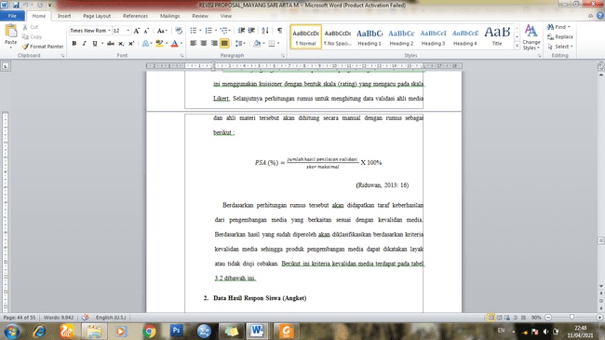

(Riduwan, 2013)

Perhitungan dari rumus tersebut menentukan iitaraf keberhasilan pengembangan media yang berkaitan idengan tingkat kevalidan dari mediai. Hasil yang sudah diperoleh iakan diklasifikasikan berdasarkan kriteriai-kriteria kelayakan media sehingga media dapat dikatakan layak atau tidak untuk diujicobakan sesuai dengan hasil yang diperoleh.
Perhitungan data dari tanggapan penggunaan media diperoleh berdasarkan dari kuisioner dalam bentuk angket yang diberikan kepada pengguna yaitu siswa. Kuisioner yang diberikan kepada siswa tersebut iikemudian dihitung berdasarkan presentase jawaban dari iikuisioner pengguna setelah menghitung data hasil iiangketi. Rumus perhitungan untuk menghitung data hasil angket media PAMAN dihitung secara manual menggunakan rumus sebagai berikut :

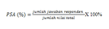
(Rahayu, 2018)
Sedangkan rumus untuk menghitung presentase seluruh program (PSP) adalah berikut ini :

$$PSP=\frac{\sum{ nilai semua aspek }}{\sum{ jumlah ×n}} ×100\%$$

Dari rumus perhitungan tersebut, berikut ini penjelasan tabel kriteria kelayakan dari produk media sebagai berikut:

Tabel 2
Kriteria Kelayakan Produk Media Paman
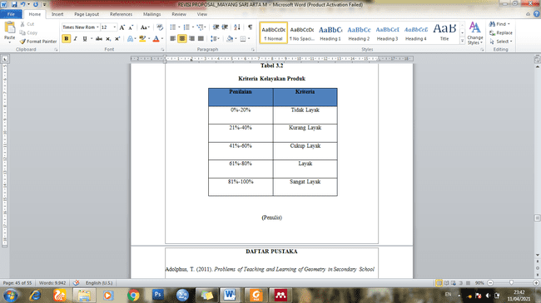

Pada pengembangan media PAMAN ini, diharapkan dapat menghasilkan produk media dengan spesifikasi sebagai berikut: (1) media PAMAN berisi konsep materi perkalian 1-10 dan terdapat latihan soal dengan game. (2) Desain media ini diupayakan dapat imenarik perhatian isiswa iuntuk belajar dengan diberikan gambar animasi yang menunjang dalam media PAMAN. (3) Ukuran dibuat otomatis dapat menyesuaikan dengan ukuran layar smartphone yang digunakan. (4) Dapat digunakan semua versi android, minimal android 5 (marshmallow). (5) Media PAMAN dibuat dengan besar ukuran 43 MB.

HASIL DAN PEMBAHASAN
Hasil
Berdasarkan proses pengembangan media PAMAN sebagai media belajar matematika materi perkalian untuk siswa kelas II Sekolah Dasar yang telah dilakukan peneliti menggunakan imodel itahapan pengembangan iversi Borg iand iGall pada imedia PAMAN iberbasis iandroid, isebagai berikut:
Tahapan pertama Reseacrh and Information Collecting. Tahapan ini pengumpulan informasi dengan memperoleh sebuah masalah ketika mengajar les privat di rumah peneliti dengan siswa kelas II, siswa mengalami kesulitan ketika mempelajari perkalian dan menyelesaikan soal cerita perkalian siswa belum bisa. Berdasarkan dari pengamatan peneliti, siswa belum menguasai konsep perkalian dasar 1-10 yang telah diajarkan guru di kelas.
Mengetahui adanya permasalahan yang dialami siswa kela II tersebut, peneliti menemukan penelitian beberapa artikel terdahulu yang penelitiannya sesuai yaitu dari Pratama et al., Sandri, Arima & Indrawati, dan Zulfitriana. Berdasarkan penelitian tersebut bahwa kesulitan belajar yang sedang dialami siswa dalam menguasai konsep perkalian dapat dibantu dengan menggunakan alat bantu berupa media belajar yang efektif dan efisien dengan menarik minat belajar pada siswa.
Setelah peneliti mengumpulkan informasi dengan melakukan wawancara bersama wali kelas II yaitu Ibu Sri Sugiharti, S.Pd beliau menjelaskan kendala yang dialami ketika menyampaikan materi perkalian salah satunya kendala dari tidak adanya media belajar, selama proses memahami perkalian kebanyakan beliau meminta siswa untuk menghafalkan secara individu di rumah dengan dampingan orang tua, dan saat di kelas siswa akan diberikan soal untuk dijawab, namun pada kenyataannya siswa tetap saja belum hafal perkalian karena kesibukkan orang tua bekerja jadi siswa banyak yang tidak belajar ketika di rumah. Sedangkan selama pandemi Covid-19 proses pembelajaran dilakukan secara online atau daring, dengan mengirimkan tugas melalui WhatApps grup wali murid. Hal ini menambah kendala guru dalam penyampaian materi melalui sistem daring karena cenderung siswa banyak bermain menggunakan smartphone dari pada harus belajar melalui buku.
Peneliti kemudian berinisiatif untuk membantu siswa dan guru dalam mengatasi imasalah itersebut yaitu idengan membuat imedia ibelajar berupa imedia iyang berbasis iandroid dengan inama imedia PAMAN iyaitu Papan Manik-manik Berlian. Kemunculan ide untuk membuat media belajar berbasis android yaitu ketika peneliti mengamati anak-anak usia sekolah dasar di lingkungan tempat tinggal peneliti smartphone sangat banyak digemari oleh anak-anak dan mereka pandai mengoperasikan tanpa bantuan orang tua. Hal ini selaras dengan hasil penelitian yang dilakukan (Laksmi, 2020) bahwa siswa sekolah dasar cenderung menyukai smartphone berbasis android karena dapat disentuh dan menampilkan gambar, bermain game serta dapat mendengarkan music dengan canggih sehingga menarik minat siswa untuk mengoperasikan.
Maka peneliti membuat media belajar PAMAN dengan berbasis android agar siswa dapat belajar dengan menyenangkan menggunakan alat yang mereka gemari atau yang biasa digunakan sehari-hari. Tahapan yang kedua Planning. Pada tahapan perencanaan ini diperlukan peneliti untuk menguasai pengembangan media yang akan dilakukan sebelum masuk ketahap pembuatan media. Hal yang pertama peneliti melakukan diskusi dengan dosen pembimbing skripsi yaitu ibu Ika Rahmawati, S.Si., M.Pd mengenai desain media PAMAN yang akan dibuat, mulai dari cara kerja media PAMAN, urutan materi perkalian dalam media PAMAN, story board, dan rancangan validasi media PAMAN. Tujuan dibuatnaya media ini untuk membantu siswa kelas II dalam menguasai konsep perkalian dan dapat berlatih mengerjakan soal perkalian dimana saja dan kapan pun. Namun tujuan penelitian pengembangan media PAMAN berbasis android ini yaitu untuk mengetahui proses pengembangan media PAMAN berbasis android sebagai media belajar siswa kelas II sekolah dasar dan untuk mengetahui tingkat kelayakan media PAMAN berbasis android sebagai media belajar siswa kelas II sekolah dasar. Pada tahapan Planning ini, peneliti juga membuat story board yang digunakan untuk memudahkan pembuatan media PAMAN pada tahap mendesain selanjutnya. Kemudian pada kegiatan selanjutnya yaitu uji kelayakan media terdapat 2 uji kelayakan sebelum media dapat digunakan untuk uji coba penelitian pada siswayaitu uji validasi media dan uji validasi materi. Subjek yang digunakan peneliti pada penelitian ini yaitu siswa sekolah dasar kelas II berjumlah 6 siswa dan siswa tersebut yang bertempat tinggal di sekitar rumah peneliti. Hal tersebut dilakukan dengan alasan ketika memulai melakukan penelitian ini pemerintah masih menerapan pembelajaran daring dari rumah dan diberlakunya social distanding karena wabah Covid-19 yang belum selesai di Indonesia. Peneliti menggunakan subjek uji coba yang dekat dengan tempat tinggal peneliti dapat memudahkan melakukan penelitian yaitu dengan mendatangi ke rumah siswa satu persatu untuk membagikan angket kuisioner dan untuk medianya dikirim ke smartphone wali murid dengan meminta bantuan wali murid untuk membantu siswa menggunakan media serta meminta mengirimkan dokumentasi ketika siswa sedang mengoperasikan media dan mengerjakan angket kuisioner kepada peneliti melalui whatsApp.
Tahapan ketiga yaitu Develop Preliminary Form of Product. Tahapan pengembangan ini, peneliti membuat konsep materi perkalian, mendesain alur story board, sebelum pembuatan produk media dalam bentuk apliasi kepada pemrogram, kemudian setelah jadi media dan materi dilanjutkan ketahap uji validasi kelayakan media dan materi, kemudian terdapat catatan perbaikan atau revisi media dan materi, dan terakhir media di uji cobakan kepada siswa.
Permasalahan siswa kelas II sekolah dasar yaitu masih banyak yang belum menguasai perkalian karena lemahnya konsep perkalian yang mereka pelajari. Peneliti mengamati ketika siswa mengerjakan soal perkalian mereka kesulitan karena menghitung secara manual menggunakan jarii. Hal tersebut sesuai dengan penelitian terdahulu milik (Uswatun, 2018) yang menerapkan pembelajaran materi perkalian dengan menggunakan jari, siswa diajari menyelesaikan perkalian dengan bantuan jari siswa masing-masing.
Berdasarkan analisis tersebut peneliti menginginkan siswa mempunyai media belajar individu yang sudah canggih berbasis teknologi dengan memanfaatkan smartphone yang dimiliki setiap siswa atau milik orang tuanya. Dalam media PAMAN akan mencangkup materi perkalian 1-10 yang dikembangkan untuk memudahkan siswa menguasai perkalian 1-10 secara mandiri dapat dipelajari di rumah dan dimana pun dengan efektif sesuai dengan penelitian terdahulu milik (Ayunda, 2020) bahwa dapat memanfaatkan smartphone berbasis android sebagai media pembelajaran pada materi perkalian yang menarik minat belajar siswa mempelajari perkalian. Selain siswa yang belum menguasai perkalian, media PAMAN juga dapat digunakan oleh siswa yang sudah menguasai perkalian, karena media PAMAN dilengkapi juga dengan fitur game kuis untuk melatih kemampuan perkalian siswa.
Langkah selanjutnya menyusun story board peneliti membuat desain media untuk memudahkan pembuatan media dalam bentuk produk aplikasi berbasis android oleh pemogram. Pada pembuatannya, peneliti dibantu pemogram dengan menggunakan aplikasi Corel Draw X4 dan Macromedia Flash untuk mendesain sesuai perencanaan awal. Berikut ini beberapa acuan yang terdapat dalam media PAMAN diantaranya : (1) menu utama, pada menu utama terdapat judul media PAMAN dengan terdapat icon hewan gurita dan dilengkapi tombol play untuk menuju slide berikutnya. (2) selanjutnya terdapat tiga pilihan menu, profil pengembang, petunjuk penggunaan, materi. Selanjutnya terdapat tombol panah ke kanan untuk melanjutkan ke slide berikutnya dan di atas sebelah kiri terdapat tombol home untuk kembali ke menu awal. (3) pada menu pengembang terdapat identitas pengembang, dari nama, jurusan, fakultas, dan universitas. (4) menu materi akan ada didalamnya dua pilihan menu yang pertama tombol menu belajar dan tombol mencoba. Disertai pojok kiri atas tombol home dan dibawahnya tombol back untuk kembali ke menu sebelumnya. (5) pada menu belajar akan ada materi perkalian yang dapat dipilih siswa dari angka 1-10, kemudian apabila menekan salah satu angka akan masuk kedalam menu konsep perkalian yang terdapat papan manik-manik berlian, di pojok bawah terdapat keranjang berlian yang dapat diklik agar berlian menata pada papan manik-manik yang kosong, lalu jumlah manik-manik berlian yang terpasang adalah hasil dari soal perkalian tersebut. (6) menu mencoba akan menampilkan game kuis perkalian apabila menjawab dengan mengklik salah satu jawaban yang disediakan dari tiga pilihan jawaban, ketika jawaban benar akan muncul peringatan bintang pada kerang disamping kanan dengan tulisan “hebat”, dan jika jawaban salah akan ada peringatan tulisan pada bintang seperti “coba lagi”. (7) pada tombol panah ke arah kanan akan menuju latihan soal dengan kecepatan waktu saat mengerjakan, ketika memilih jawaban akan ada kunci jawaban setelah menjawab.
Sebelum media PAMAN dilakukan uji coba maka media di uji kelayakan kepada ahli media dan materi. Berikut ini tampilan dari menu media PAMAN :
Tabel 3
Menu Tampilan Media PAMAN

Menu | Keterangan
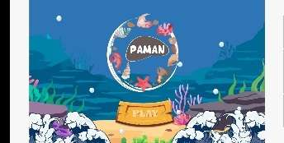 | Menu utama media Paman
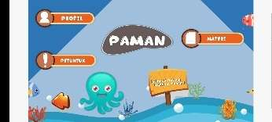 | Tampilan menu materi, profil pengembang, dan petunjuk penggunaan.
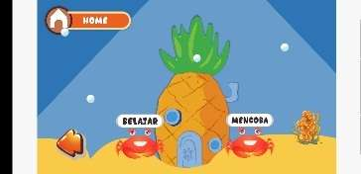 | Tampilan menu belajar dan mencoba
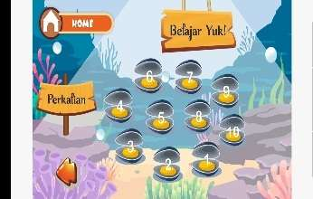 | Tampilan menu belajar
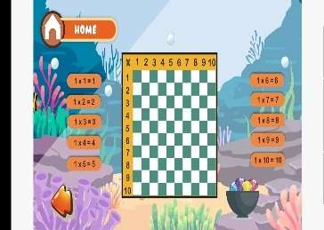 | Tampilan menu belajar, konsep perkalian dengan papan manik-manik berlian.
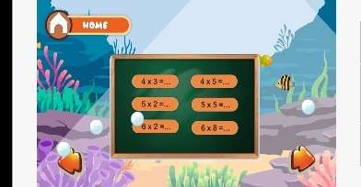 | Tampilan menu perkalian angka 4, memilih soal
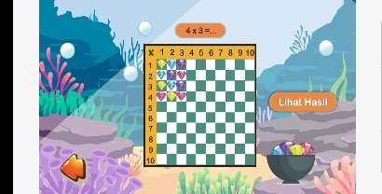 | Tampilan menu penyelesaian dari soal 4x3
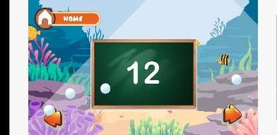 | Tampilan hasil atau jawaban dari soal 4x3= 12
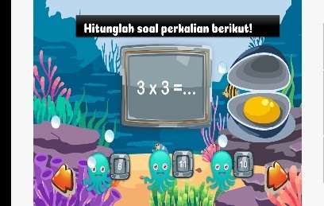 | Tampilan menu game
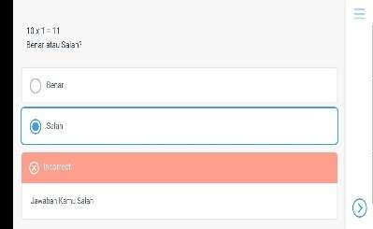 | Tampilan menu kuis dengan durasi.

Setelah media dapat dioperasikan di smartphone dalam bentuk aplikasi, langkah selanjutnya yaitu melakukan uji validasi ahli materi dan ahli media. Pertama validasi materi terdapat validator 1 dan validator 2, pada validator 1 dari validasi materi yaitu Ibu Delia Indrawati, S.Pd., M.Pd. Selaku dosen Matematika di Jurusan PGSD, Fakultas Ilmu Pendidikan, Universitas Negeri Surabayai. Ibu Delia adalah dosen yang ahli di bidang Matematika dan sesuai kriteria ahli media oleh peneliti. Validator 2 dari validasi materi yaitu Ibu Ika Rahmawati, S.Si., M.Pd dosen pengajar rumpun Matematika di jurusan PGSD, Fakultas Ilmu iPendidikani, Universitas Negeri Surabaya. Serta selaku dosen pembimbing skripsi peneliti. Validasi ini dilakukan berdasarkan 4 aspek penilaian yang berisi 14 butir pertanyaan yang digunakan validator sebagai acuan untuk memvalidasi materi media PAMAN. Hasil dari validator telah terinci dijelaskan di tabel instrument validasi ahli materi yang terdapat pada lampiran. Jumlah dari hasil validasi ahli materi validator 1 yaitu sebesar 54 dari skor maksimal 56. Hasil dari validasi materi pada validator 1 sebagai berikut :
PSA = $\frac{54}{56} ×100\%= 96 \%$
Berdasarkan hasil perhitungan yang dihasilkan menunjukkan bahwa materi yang terdapat pada media PAMAN sudah valid dan dapat digunakan melakukan uji coba terbatas. Berdasarkan hasil PSA 96% yang sesuai tabel kriteria menunjukkan “sangat layak”. Namun untuk kesempurnaan materi pada media validator memberikan beberapa saran perbaikan yaitu pada ada latihan soal terdapat kunci jawaban yang salah pada perkalian 10 x 1 = dan proses memasukkan berlian seharusnya urut agar konsep perkaliannya dapat. Sedangkan jumlah presentase dari ahli materi pada validator 2 yaitu sebesar 43 dari skor maksimal 56. Hasil dari presentase validator 2 ahli materi berikut ini:
PSA = $\frac{43}{56} ×100\%= 77 \%$
Berdasarkan hasil presentase ahli materi validator 2 diperoleh 77% yang sesuai tabel kriteria menunjukkan “layak” materi diuji cobakan terbatas dengan terdapat beberapa masukkan untuk perbaikan materi.
Berdasarkan hasil nilai validasi materi yang diperoleh dari validator 1 dan validator 2 kemudian di rata-rata untuk memperoleh hasil akhir. Berikut ini perhitungan hasil akhir :
$$X=\frac{presentase validator 1 +presentase validator 2}{2}$$

$$X=\frac{96\%+77\%}{2}$$
X = 85.5%
Dari hasil akhir yang diperoleh validasi materi sebesar 85.5% dan menunjukkan bahwa materi “sangat layak” digunakan penelitian pengembangan media PAMAN yang akan diujicobakan terbatas pada siswa kelas II sekolah dasar dapat dinyatakan valid dengan beberapa revisi. Saran-saran nantinya akan digunakan peneliti untuk menyempurnakan materi pada media PAMAN.

Tabel 4
Revisi Materi Media Paman
Sebelum Revisi | Setelah Revisi
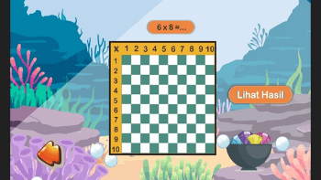  Tidak ada demonstrasi manik-manik berlian pada perkalian 4 | 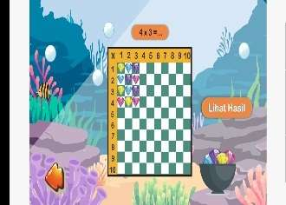  Sudah ada demonstrasi manik-manik belian pada perkalian 4
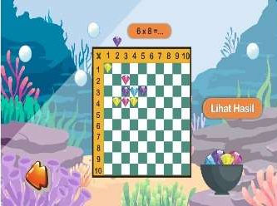  Masuknya berlian tidak urut | 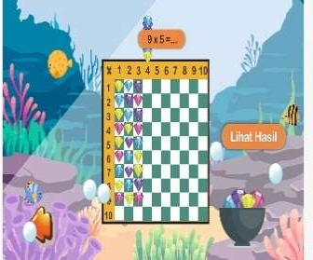  Masuknya berlian sudah urut sesuai baris dan kolomnya.
Sedangkan pada validasi media ini juga menggunakan 2 validator. Validator 1 yaitu Ibu Delia Indrawati, S.Pdi., M.Pd. dosen pengajar rumpun matematika di Jurusan PGSD, Fakultas Ilmu Pendidikan, Universitas Negeri Surabaya. Validator 2 yaitu Ibu Ika Rahmawatii, S.Si., M.Pd. dosen pengajar rumpun matematika di Jurusan PGSD, Fakultas Ilmu Pendidikan, Universitas Negeri Surabaya serta selaku dosen pembimbing skripsi peneliti. Validasi dilakukan dengan mempertimbangkan 6 aspek dengan 18 butir pertanyaan yang akan digunakan validator sebagai acuan untuk penilaian media PAMAN. Hasil dari validator 1 ahli media yaitu 70 dari skor maksimal 72. Berikut ini presentase nilai validasi ahli media pada validator 1 sebagai berikut :
PSA = $\frac{70}{72} ×100\%= 97 \%$
Berdasarkan hasil perhitungan yang dihasilkan menunjukkan bahwa media PAMAN sudah valid dan dapat digunakan melakukan uji coba terbatas dengan hasil PSA 97% yang sesuai tabel kriteria menunjukkan “sangat layak”. Namun, agar media lebih baik lagi validator memberikan beberapa saran perrbaikan yaitu Sebaiknya dibedakan warna berliannya, misal perkalian 4x5, berarti 5 berlian dengan warna berbeda ada 4 kali.
Sedangkan hasil nilai yang didapatkan dari validator 2 ahli media yaitu sebesar 58 dari skor maksimal 72. Berikut hasil dari validasi ahli media pada validator 2 :
PSA =

$$\frac{58}{72} ×100\%=81\%$$Berdasarkan hasil perhitungan yang dihasilkan menunjukkan bahwa media PAMAN sudah valid dan dapat digunakan melakukan uji coba terbatas dengan hasil PSA 81% sesuai dengan tabel kriteria menunjukkan “sangat layak. Namun, terdapat beberapa saran perbaikan yaitu tampilan pada menu kuis kurang menarik (gelap), kurangnya petunjuk untuk klik ikon selanjutnya setelah menjawab dan memperoleh jawaban benar salah, harus ada tombol exit, dan tidak adanya petunjuk bahwa soal salah maka waktu kembali lagi ke awal.
Dari hasil presentase validator 1 dan 2 kemudian di rata-rata untuk mendapatkan presentase hasil akhir. Perhitungannya berikut ini:

$$X=\frac{presentase validator 1 +presentase validator 2}{2}$$
$$X=\frac{97\%+81\%}{2}$$
X =88.5 %

Dari hasil rata-rata validasi media dari validator 1 dan validator 2 memperoleh hasil presentase 88.5% dan menunjukkan bahwa media sangat layak digunakan pada penelitianpengembangan media PAMAN yang akan dibagikan kepada siswa kelas II sekolah dasar dengan beberapa saran dari validator. Saran-saran tersebut akan digunakan peneliti untuk menyempurnakan media PAMAN.

Tabel 5
Revisi Ahli Media

Sebelum Revisi | Sesudah Revisi
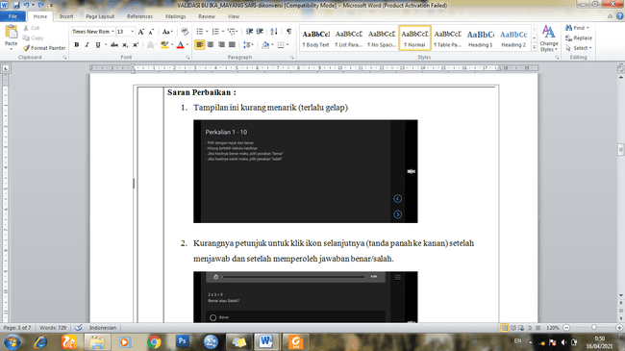  Tampilan terlalu gelap | 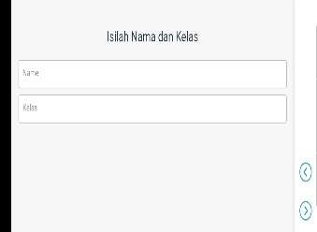  tampilan dirubah mode terang
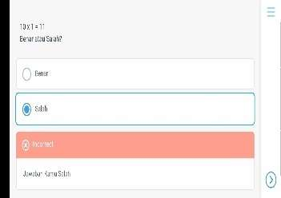  Terdapat kunci jawaban yang salah pada soal 10x1 | 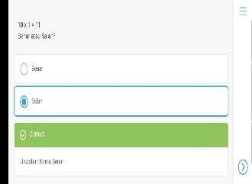  Kunci jawaban sudah benar

Desain materi dan media PAMAN sudah direvisi dengan baik dan dapat digunakan melanjutkan pada tahap penelitian. Tahapan keempat Preliminary Field Testing. Pada tahapan ini sesuai dengan hasil yang ditunjukkan dari validasi materi menunjukkan kriteria “sangat layak”, dan media juga mendapatkan kriteria “sangat layak”. Sehingga langkah selanjutnya pada tahapan ini melakukan uji coba terbatas di sekitar rumah lingkungan peneliti. Peneliti menggunakan subjek penelitian 6 siswa kelas II sekolah dasar. Peneliti melakukan penelitian dengan mengirimkan angket ke rumah siswa dan mengirimkan media melalui orang tua siswa. penelitian dilakukan selama dua hari dengan rincian hari pertama Sabtu, 17 April2021 pembagian media dan penggunaan media, dan hari kedua Minggu, 18 April 2021 peneliti mengirimkan angket kuisioner kepada siswa untuk direspon penggunaan setelah mengoperasikan media. Ketika melakukan pengisian angket kuisioner rata-rata pilihan dari siswa adalah nilai 4. Sehingga diperoleh perhitungan keseluruhan dari angket ujicoba terbatas, sebagai berikut:

$$PSP=\frac{\sum{ nilai semua aspek }}{\sum{ jumlah ×n}} ×100\%$$

$$=\frac{360}{360}x 100\%=100\%$$

Berdasarkan dari perhitungan angket uji coba terbatas menunjukkan bahwa media PAMAN sudah valid dengan hasil PSP sebesar 100% . Hal ini menunjukkan bahwa media PAMAN pada ujicoba terbatas “sangat layak”. Tahapan terakhir pada penelitian pengembangan ini adalah Main Product Revision. Peneliti telah melakukan uji kelayakan pada ahli dan juga uji coba terbatas pada siswa kelas II sekolah Dasar. Kemudian dilakukan revisi akhir pada media PAMAN, revisi ini dilakukan berdasarkan saran perbaikan saat pelaksaan uji coba terbatas di lapangan, selain itu juga beradasarkan masukkan dan daran dari dosen pembimbing skripsi dan penguji.

Pembahasan
Berdasarkan hasil deskripsi data penelitian pengembangan media PAMAN yang telah dilakukan peneliti kepada siswa kelas II di SDN I Dradahblumbang. Berikut ini penjelasan pembahasan hasil analisis penelitian secara keseluruhan bahwa penelitian pengembangan media PAMAN berbasis android yang sudah dilakukan di SDN I Dradahblumbang dinyatakan sangat valid dan sangat layak digunakan sebagai media pembelajaran matematika materi perkalian dan dapat digunakan untuk perbantuan siswa memahami konsep perkalian. Siswa dapat belajar secara mandiri di rumah dengan menggunakan media belajar PAMAN karena dilengkapi materi perkalian dan game latihan soal untuk mengasah kemampuan siswa, media belajar juga dapat membantu siswa menambah minat dan motivasi semangat belajar yang baru. Hal ini sesuai dengan sependapat dari (Yaumi, 2018) bahwa penggunaan media dalam proses belajar dapat meumbuhkan rasa ingin mencoba dengan hal yang baru ditemukan dan dapat meningkatkan minat belajar siswa bahkan dapat membawa suasana senang saat mempelajari materi.
Media PAMAN berbasis android dapat memberikan motivasi serta membuat siswa antusias untuk belajar. Hal tersebut dapat dilihat dari hasil kuisioner yang telah diisi oleh siswa dengan aspek media PAMAN mendapatkan presentase 100% . Media PAMAN juga dapat membuat siswa senang belajar perkalian, hal tersebut dapat dilihat dari kuisioner yang diisi siswa melalui aspek belajar dengan presentase 100%. Sehingga media PAMAN dapat dikatakan sangat layak digunakan pada siswa kelas II berdasarkan hasil kuisioner yang menunjukkan presentase 100% karena siswa saat mengoperasikan media PAMAN sangat antusias karena siswa dapat belajar dengan santai di rumah. Berdasarkan pengalaman mereka selama belajar perkalian, mereka diminta untuk menghafalkan di rumah dan tidak memiliki media di rumah jadi mereka merasa kesulitan mempelajarinya. Selaras dengan pendapat dari (Pitadjeng, 2015) bahwa matematika merupakan pelajaran yang memerlukan media belajar berbentuk alat peraga atau benda kongkret dapat disentuh anak untuk proses memahami suatu konsep. Maka hal ini sesuai dengan media PAMAN yang dibuat oleh peneliti untuk membantu siswa mempelajari matematika materi perkalian, media PAMAN dapat disentuh dan berwujud benda kongkret yang dikemas dalam smartphone berbasis android yang dimiliki siswa atau milik orang tuanya. Media PAMAN termasuk media interaktif yang dilengkapi fitur gambar animasi dan terdapat suara musik yang mengiringi saat mengoperasikan media, agar saat mempelajari perkalian siswa merasa nyaman dan dapat memberikan respon baik terhadap kebutuhan belajar siswa. Sesuai dengan pendapat yang dikemukakan oleh (Arsyad, 2013) menjelaskan bahwa sistem penyampaian media pembelajaran yang interaktif akan menumbuhkan respon yang aktif pada siswa sehingga terjadi respon timbal balik antara guru dengan siswa selama pembelajaran dan siswa akan lebih mengingat materi dalam memori jangka panjang.
Media PAMAN berbasis android memiliki beberapa manfaat bagi siswa, yang sesuai dengan pendapat (Mais, 2018) bahwa memperjelas penyajian pesan, memberikan kemudahan penggunaan dari keterbatasan ruang dan waktu, dan dapat menumbuhkan minat semangat belajar. Media PAMAN yang dikembangkan dapat mewakili manfaat yang telah disebutkan oleh (Mais, 2018) yaitu (1) memperjelas penyajian pesan, media PAMAN berbasis android dapat membantu siswa mempermudah menguasai perkalian 1-10 dengan bantuan media PAMAN yang dikembangkan melalui smartphone berbasis android. Hal ini dapat dilihat dari hasil presentase kuisioner butir pertanyaan yang di isi oleh siswa pada aspek kejelasan materi mendapatkan presentase 100% (2) memberikan kemudahan penggunaan, media PAMAN dapat digunakan siswa dimana saja dan kapan pun tanpa ada keterbatasan waktu, karena media PAMAN dapat dimiliki siswa secara mandiri di rumah dengan menggunakan smartphone berbasis android, hal ini dapat dibuktikan dari hasil presentase jawaban kuisioner pertanyaan pada aspek kemudahan penggunaan media PAMAN dengan presentase 100%. Sehingga siswa dapat dengan mudah mempelajari perkalian dan menguasai konsep perkalian. (3) dapat menumbuhkan minat semangat belajar, media PAMAN dikembangkan dengan memanfaatkan kecanggihan teknologi smartphone berbasis android yang saat ini banyak digemari oleh siswa, dengan begitu siswa akan tertarik menggunakannya karena dapat menambah fungsi smartphone menjadi alat belajar untuk siswa. hal ini dibuktikan dengan hasil presentase kuisioner butir pertanyaan yang di isi siswa pada aspek tampilan yang mana pada media PAMAN didesain menggunakan gambar animasi yang disukai anak-anak sehingga menarik perhatian untuk mengoperasikan media, presentase yang diperoleh sebesar 100%.
Berdasarkan dari hasil keseluruhan tahapan yang telah dilakukan dalam proses mengembangkan media pembelajaran PAMAN berbasis android maka media PAMAN dapat dinyatakan sangat valid serta sangat layak digunakan dalam proses pembelajaran matematika materi perkalian 1-10 di kelas II Sekolah Dasar.

PENUTUP
Simpulan
Berdasarkan pemaparan dari hasil penelitian pengembangan media PAMAN berbasis android, dapat disimpulkan sebagai berikut (1) penelitian ini menggunakan tahapan versi Borg and Gall yang telah dimodifikasi oleh Pratama et al. (2016) dilaksanakan sampai 5 tahapan. (2) Tahapan nya meliputi Reseacrh and Information Collecting, Planning, Develop Preliminary Form of Product, Preliminary Field Testing, and Main Product Revisioni. (3) Untuk mengetahui tingkat kelayakan media harus melewati proses validasi uji kelayakan ahli materi dan ahli media. (4) Media PAMAN ini di ujicobakan pada siswa kelas II di SDN I Dradahblumbang dengan ujicoba skala terbatas sebanyak 6 siswa. (4) Hasil dari uji kelayakan validasi ahli materi menunjukkan hasil sebesar 86.5% dengan tingkat kelayakan yaitu “sangat layak”. Sedangkan hasil validasi ahli media mendapatkan hasil sebesar 88.5% yang menunjukkan tingkat kelayakan media yaitu media PAMAN “sangat layak”. Berdasarkan hasil dari kuisioner yang di isi oleh siswa menunjukkan hasil sebesar 100% yang menunjukkan bahwa media PAMAN sangat valid dan sangat layak digunakan dalam proses pembelajaran matematika materi perkalian pada siswa kelas II Sekolah Dasar.

Saran
Berdasarkan dari hasil pengembangan media iPAMAN berbasis android yang telah dijelaskan. Saran yang dapat diberikan untuk proses penyempurnaan media PAMAN, sebagai berikut: (1) Perlu dilakukan adanya penelitian yang lebih lanjut pada kelas secara nyata pembelajaran secara normal tatap muka untuk mengetahui keefektifan penggunaan media PAMAN bagi siswa kelas II yang masih mengalami kesulitan dalam menguasai perkalian 1-10. (2) Perlu adanya penyempurnaan media PAMAN ini, diharapkan bagi penelitian yang lainnya agar dapat mengembangkan media PAMAN ini supaya sesuai dengan tingkat kemajuan teknologi di Indonesia.

DAFTAR PUSTAKA
Adolphus, T. 2011. “Problem of Teaching and Learning of Geometry in Secondary School in Rivers State.” Nigeria International Journal of Emerging Sciences.
Arsyad, Azhar. 2013. Media Pembelajaran. Jakarta: PT. Raja Grafindo Persada.
Ayunda, M. 2020. “Pengembangan Media Banu Adventure Berbasis Android Materi Perkalian Dan Pembagian Sebagai Media Pembelajaran Siswa Sekolah Dasar.” Jurnal Pendidikan Guru Sekolah Daasar 06.
Departemen Pendidikan Nasional. 2013. “Kurikulum Tingkat Satuan Pendidikan Untuk SD/MI.” (Jakarta : Depdiknas).
Geary, D. 2004. Mathematics and Learning Disabilities. ed. PT Raja Grafindo Persada. Jakarta:
Herlinah dan Musliadi. 2019. Pemoograman Aplikasi Android Dengan Android Studio, Photoshop, Dan Audition. Jakarta: PT. Elex Media Komputindo.
Hisbullah. 2018. Pembelajaran Ilmu Pengetahuan Alam Di Sekolah Dasar. Makassar: Aksara Timur.
Irsyad, H. 2016. Aplikasi Android Dalam 5 Menit Edisi: Cara Cepat Membuat Aplikasi Android Tanpa Codinng (Revisi). Jakarta: PT. Elex Media Komputindo.
Laksmi, A. 2020. “Pengembangan Media ‘MoMM’ Berbasis Android Pada Materi Perkalian Sebagai Media Belajar Siswa Sekolah Dasar.” 08(03): 497–507.
Mais, A. 2018. Media Pembelajaran Anak Berkebutuhan Khusus. Jakarta: CV. Pustaka Abadi.
Pitadjeng. 2015. Pembelajaran Matematika Yang Menyenangkan. Yogyakarta: Graha Ilmu.
Pratama, M.A., Amin, M, Suarsini, E., Biologi., P., & Malang, P. N. 2016. “Pengembangan Buku Ajar Matakuliah Bioteknologi Di Universitas Jember.” Jurnal Pendidikan: Teori Penelitian Dan Pengembangan I (10),(1987–1992).
Pribadi, B. 2017. “Media & Teknologi Dalam Pembelajaran.” In jakarta: Kencana.
Rahayu, P. 2018. “Pengembangan Media Papan Flanel Berputar Untuk Membantu Guru Memahamkan Materi Dampak Globalisasi Terhadap Siswa SD.” Jurnal Pendidikan Guru Sekolah Daasar 06: 546–56.
Riduwan. 2013. Rumus Dan Data Dalam Analisis Statistika. Alfabeta.
Sugiyono. 2016. Metode Penelitian Dan Pengembangan Research and Development. Penerbit Alfabeta.
Talitha. F. 2019. “PENGEMBANGAN MEDIA PIKABI BERBASIS ANDROID PADA MATERI PERKALIAN DAN PEMBAGIAN SEBAGAI MEDIA BELAJAR SISWA SEKOLAH DASAR.”
Uswatun, A. 2018. “Penggunaan Metode Jarimatika Untuk Meningkatkan Kemampuan Berhitung Perkalian Kelas 2 SDN SUKOREJO.” Jurnal Pendidikan Guru Sekolah Daasar.
Yaumi, M. 2018. Media Dan Teknologi Pembelajaran. Jakarta: Kencana.
Yudhanto dan Wijayanto. 2017. Mudah Membuat Dan Berbasis Aplikasi Android Dengan Android Studio. Jakarta: PT. Elex Media Komputindo.

